Об утверждении Плана по управлению пастбищами и их использованию в Тюлькубасском районе на 2022-2023 годы
Решение Тюлькубасского районного маслихата Туркестанской области от 28 ноября 2022 года № 25/3-07
В соответствии с подпунктом 15) пункта 1 стаьи 6 Закона Республики Казахстан "О местном управлении и самоуправлении" и подпунктом 1) статьи 8 Закона Республики Казахстан "О пастбищах", Тюлькубасский районный маслихат РЕШИЛ:
1. Утвердить План по управлению пастбищами и их использованию в Тюлькубасском районе на 2022-2023 годы.
2. Настоящее решение вводится в действие по истечении десяти календарных дней после дня его первого официального опубликования.
Секретарь Тюлькубасского районного маслихата | С.Сейсенбаев
Утвержден решением
Тюлькубасского районного маслихата
от 28 ноября 2022 года № 25/3-07
План по управлению пастбищами и их использованию в Тюлькубасском районе на 2022-2023 годы
Настоящий План по управлению пастбищами и их использованию по Тюлькубасскому району на 2022-2023 годы (далее – План) разработан в соответствии с Законами Республики Казахстан от 20 февраля 2017 года "О пастбищах" от 23 января 2001 года "О местном государственном управлении и самоуправлении в Республике Казахстан", приказом Заместителя Премьер-Министра Республики Казахстан – Министра сельского хозяйства Республики Казахстан от 24 апреля 2017 года № 1736 "Об утверждении Правил рационального использования пастбищ" (зарегистрирован в Министерстве юстиции Республики Казахстан 28 апреля 2017 года № 15090), приказом Министра сельского хозяйства Республики Казахстан от 14 апреля 2015 года № 3-3/332 "Об утверждении предельно допустимой нормы нагрузки на общую площадь пастбищ" (зарегистрирован в Министерстве юстиции Республики Казахстан 15 мая 2015 года № 11064).
План принимается в целях рационального использования пастбищ, устойчивого обеспечения потребности в кормах и предотвращении процесса деградации пастбищ.

План содержит:
1) схему (карту) расположения пастбищ на территории административно-территориальной единицы в разрезе категорий земель, собственников земельных участков и землепользователей на основании правоустанавливающих документов;
2) приемлемые схемы пастбищеоборотов;
3) карту с обозначением внешних и внутренних границ и площадей пастбищ, в том числе сезонных объектов пастбищной инфраструктуры;
4) схему доступа пастбищепользователей к водоисточникам (озерам, рекам, прудам, копаням, оросительным или обводнительным каналам, трубчатым или шахтным колодцам), составленную согласно норме потребления воды;
5) схему перераспределения пастбищ для размещения поголовья сельскохозяйственных животных физических и (или) юридических лиц, у которых отсутствуют пастбища и перемещения его на предоставляемые пастбища;
6) схему размещения поголовья сельскохозяйственных животных на отгонных пастбищах физических и (или) юридических лиц, не обеспеченных пастбищами, расположенными в сельском округе;
7) календарный график по использованию пастбищ, устанавливающий сезонные маршруты выпаса и передвижения сельскохозяйственных животных;
8) иные требования, необходимые для рационального использования пастбищ на соответствующие административно-территориальные единицы.
План принят с учетом сведений о состоянии геоботанического обследования пастбищ, сведений о ветеринарно-санитарных объектов, данных о численности поголовья сельскохозяйственных животных с указанием их владельцев-пастбищепользователей, физических и (или) юридических лиц, данных о количестве гуртов, отар, табунов, сформированных по видам и половозрастные группам сельскохозяйственных животных, сведений о формировании поголовья сельскохозяйственных животных для выпаса на отгонных пастбищах, особенностей выпаса сельскохозяйственных животных на культурных и арендных пастбищах, сведений о сервитутах для прогона скота, иных данных, предоставленных государственными органами, физическими и (или) юридическими лицами.
Общая площадь Тюлькубасского района составляет 227504 гектаров. Совокупность всех сельскохозяйственных угодий 148391 га, в том числе пашни 63020 га, в том числе 13456 га орошаемой пашни, 4091 га многолетних насаждений, 3211 га сенокосных угодий, пастбищные 57948 га.
По категориям земли:
земли используемые в сельскохозяйственных целях 148391 га;
земли населенных пунктов 23137 га;
земли используемые не в целях промышленности, транспорта, связи, обороны, сельского хозяйства 5575 га;
земли особо охраняемых природных территорий 49958 га;
земли лесного фонда 27125 га;
земли водного фонда 143 га;
6333 га земли Тюлькубасского района в эксплуатации Сайрамского района.
По административно-территориальному делению в Тюлькубасском районе имеются 15 сельских округов,62 сельских населенных пункта.
Содержание:
1. Природа
2. Климат
3. Гидрография
4. Сельское хозяйство
Природа:
Природный заповедник Аксу-Жабаглы расположен на северо-западных склонах Таласского Алатау и Угамских гор. Заповедник является особо охраняемой территорией. Его общая площадь составляет 85754 гектар, граничащими с двумя государствами Кыргызстаном и Узбекистаном. Заповедник расположен в Тюлькубасском, Толебийском, Байдибекском районах Туркестанской области .
Климат:
Район расположен в предгорьях, 160-180 дней являются теплыми днями, годовая влажность воздуха составляет 330-390 миллиметр. В зимний период толщина снега достигает до 50-60 сантиметров. Продолжительность 120-126 дней. Земная кора влажная, светло – серые почвы. Сельское хозяйство района занимается многоотраслевым земледелием и животноводством. По середине района пересекает река Арысь, которая начинается с предгорья.
Гидрография:
Реки: В районе имеется 7 больших и малых рек. Реки начинаются с горных районов.
Реки: река Арыс-47 километров, рекаДжабаглы–20 километров, река Кулан-15 километров, река Кокбулак-30 километров, река Кайыршакты-20 километров, река Караунгир-20 километров, река Машат-30 километров. Общая протяженность составляет 182 километров.
Водоемы и пруды:
водохранилище "Балақұлан", емкостью 50 000 м3;
водоем "Долана булак" емкостью 60000 м3;
водохранилище "Кулан", емкостью 1700 000 м3;
водохранилище "Сарытөр", емкостью 1 000000 м3;
водоем "Каракшы", емкостью 200 000 м3;
водоем "Шенкебастау", емкостью 24 000 м3;
водоем "Сарыбулак", емкостью 12000 м3.
Сельское хозяйство:
На территории района 148 391 гектар земель пригодных для ведения сельского хозяйства, в том числе 63 020 гектар пашни, 13 456 гектар орошаемой пашни, многолетних растений 4091 гектар, сенокосные угодья 3211 гектар, пастбищные 57 948 гектар.
По Тюлькубасскому району крупный рогатый скот- 53 271 , овец и коз- 92 584, лошадей- 32 017.
Сведения о количестве поголовья скота, имеющих площадь природных пастбищ и требуемых площади природных пастбищ в разрезе сельских и поселковых округов Тюлькубасского района:
№ | Сельский округ |  |  |  |  | Лошадь |  | В том числе | Требующих природных пастбищ
 |  |  |  |  |  |  |  | Содержащиеся в неволе
1 | 2 |  |  |  |  | 4 |  | 5 | 6
1 | Майлыкент |  |  |  |  | 2266 |  | 453 | 1873
2 | Машат |  |  |  |  | 2433 |  | 486 | 1947
3 | Кемербастау |  |  |  |  | 2886 |  | 577 | 2310
4 | Мичурин |  |  |  |  | 627 |  | 125 | 502
5 | Тюлькубас |  |  |  |  | 866 |  | 173 | 693
6 | Жабаглы |  |  |  |  | 1920 |  | 384 | 1536
7 | Балыкты |  |  |  |  | 4979 |  | 996 | 3983
8 | Шакпак |  |  |  |  | 832 |  | 166 | 666
9 | Рыскулов |  |  |  |  | 4461 |  | 892 | 3569
10 | Арыс |  |  |  |  | 1774 |  | 355 | 1419
11 | Жаскешу |  |  |  |  | 1629 |  | 326 | 1303
12 | Акбиик |  |  |  |  | 1801 |  | 360 | 1441
13 | Келтемашат |  |  |  |  | 1965 |  | 393 | 1572
14 | Тастумсык |  |  |  |  | 1044 |  | 209 | 895
15 | Састюбе |  |  |  |  | 2534 |  | 507 | 2027
 | Всего |  |  |  |  | 32 017 |  | 6402 | 25 615*9.0=230535
Крупный рогатый скот |  | В том числе | Требует природных пастбищ, | Мелкий рогатый скот | В том числе |  | Требует природных пастбищ
 |  | Содержащиеся в неволе |  |  | Содержащиеся в неволе
7 |  | 8 | 9 | 10 | 11 |  | 12
4252 |  | 850 | 3402 | 6580 | 1316 |  | 5264
3384 |  | 677 | 2707 | 6880 | 1376 |  | 5504
3496 |  | 699 | 2797 | 7860 | 1572 |  | 6288
5622 |  | 1124 | 4498 | 5622 | 1124 |  | 4498
2351 |  | 470 | 1881 | 3752 | 750 |  | 3002
1275 |  | 255 | 1020 | 4457 | 891 |  | 3566
6243 |  | 1249 | 4994 | 8475 | 1695 |  | 6780
2507 |  | 501 | 2006 | 5972 | 1194 |  | 4778
6025 |  | 1205 | 4820 | 6039 | 1208 |  | 4831
1627 |  | 325 | 1302 | 4541 | 908 |  | 3633
3676 |  | 735 | 2941 | 7001 | 1400 |  | 5601
3428 |  | 686 | 2742 | 9369 | 1874 |  | 7495
3446 |  | 689 | 2757 | 6045 | 1209 |  | 4836
3312 |  | 662 | 2650 | 2711 | 542 |  | 2169
2620 |  | 524 | 2096 | 7270 | 1454 |  | 5816
53 271 |  | 10 651 |  | 92 584 | 18 519
Уровень обеспеченности скота на пастбищах:
№ | Число сельских округов |  |  |  | Общая площадь пастбищных угодий в сельских округах гектар |  | Поголовья и площадь требуемых пастбищных угодии, гектар
 |  |  |  |  |  |  | Лошадь |  | Норма, гектар |  | Требуемые пастбищные угодья, гектар | Крупный рогатый скот
1 | 2 |  |  |  | 3 |  | 4 |  | 5 |  | 6 | 7
1 | Майлыкент |  |  |  | 2535 |  | 2266 |  | 9,0 |  | 20 394 | 4252
2 | Машат |  |  |  | 1499 |  | 2433 |  | 9,0 |  | 21 897 | 3384
3 | Кемербастау |  |  |  | 4779 |  | 2886 |  | 9,0 |  | 25 974 | 3496
4 | Мичурин |  |  |  | 1053 |  | 627 |  | 9,0 |  | 5643 | 5622
5 | Тюлькубас |  |  |  | 400 |  | 866 |  | 9,0 |  | 7794 | 2351
6 | Жабаглы |  |  |  | 2172 |  | 1920 |  | 9,0 |  | 17 280 | 1275
7 | Балыкты |  |  |  | 6964 |  | 4979 |  | 9,0 |  | 44 811 | 6243
8 | Шакпак |  |  |  | 5432 |  | 832 |  | 9,0 |  | 7488 | 2507
9 | Рыскулов |  |  |  | 4577 |  | 4461 |  | 9,0 |  | 40 149 | 6025
10 | Арыс |  |  |  | 6317 |  | 1774 |  | 9,0 |  | 15 966 | 1627
11 | Жаскешу |  |  |  | 4357 |  | 1629 |  | 9,0 |  | 14 661 | 3676
12 | Акбиик |  |  |  | 6094 |  | 1801 |  | 9,0 |  | 16 209 | 3428
13 | Келтемашат |  |  |  | 6881 |  | 1965 |  | 9,0 |  | 17 685 | 3446
14 | Тастумсык |  |  |  | 3002 |  | 1044 |  | 9,0 |  | 9396 | 3312
15 | Састюбе |  |  |  | 1886 |  | 2534 |  | 9,0 |  | 22 896 | 2620
 | Всего |  |  |  | 57 948 |  | 32 017 |  | 9,0 |  | 288 153 | 53 271
Норма, гектар |  | Требуемые пастбищные угодья,гектар | Мелкий рогатый скот | Норма, гектар |  | Требуемые пастбищные угодья, гектар |  | Общая площадь требуемых пастбищных угодии, гектар |  | Общая разница в районе пастбищ и необходимых пастбищ, (+,-)
8 |  | 9 | 10 | 11 |  | 12 |  | 13 |  | 14
8,0 |  | 34 016 | 6580 | 2,5 |  | 16 450 |  | 70 860 |  | 68 325
8,0 |  | 27 072 | 6880 | 2,5 |  | 17 200 |  | 66 169 |  | 64 670
8,0 |  | 27 968 | 7860 | 2,5 |  | 19 650 |  | 73 592 |  | 68 813
8,0 |  | 44 976 | 5622 | 2,5 |  | 14 055 |  | 64 674 |  | 63 621
8,0 |  | 18 808 | 3752 | 2,5 |  | 9380 |  | 35 982 |  | 35 582
8,0 |  | 10 200 | 4457 | 2,5 |  | 11 143 |  | 38 623 |  | 36 451
8,0 |  | 49 944 | 8475 | 2,5 |  | 21 188 |  | 115 943 |  | 108 979
8,0 |  | 20 056 | 5972 | 2,5 |  | 14 930 |  | 42 474 |  | 37 042
8,0 |  | 48 200 | 6039 | 2,5 |  | 15 098 |  | 103 447 |  | 98 780
8,0 |  | 13 016 | 4541 | 2,5 |  | 11 353 |  | 40 335 |  | 34 018
8,0 |  | 29 048 | 7001 | 2,5 |  | 17 503 |  | 61 572 |  | 57 215
8,0 |  | 27 424 | 9369 | 2,5 |  | 23 423 |  | 67 056 |  | 60 962
8,0 |  | 27 568 | 6045 | 2,5 |  | 15 113 |  | 60 366 |  | 53 485
8,0 |  | 26 496 | 2711 | 2,5 |  | 6778 |  | 42 670 |  | 39 668
8,0 |  | 21 200 | 7270 | 2,5 |  | 18 175 |  | 62 271 |  | 60 385
8,0 |  | 426 168 | 92584 | 2,5 |  | 231 460 |  | 612197 |  | 554249
Ветеринарно-санитарные помещения, обслуживающие домашних животных: ветеринарные станции-15, крупно мелко рогатого скота-21, пункт искусственного осеменения-15, биотермические котловины-14.
Информация о ветеринарно-санитарных учреждениях:
№ | Сельские округа | Ветеринарные станции | Крупно мелкорогатого скота | Пункт искусственного осеменения | Биотермические котловины
1 | Майлыкент | 1 | 1 | 1 | 1
2 | Машат | 1 | 1 | 1 | 1
3 | Кемербастау | 1 | 1 | 1 | 1
4 | Мичурин | 1 | 1 | 1 | 1
5 | Тюлькубас | 1 | 2 | 1 | 1
6 | Жабаглы | 1 | 2 | 1 | 1
7 | Балыкты | 1 | 3 | 1 | 1
8 | Шакпак | 1 | 1 | 1 | 1
9 | Рыскулов | 1 | 2 | 1 | 1
10 | Арыс | 1 | 2 | 1 | 1
11 | Жаскешу | 1 | 2 | 1 | -
12 | Ақбиик | 1 | 2 | 1 | 1
13 | Келтемашат | 1 | 2 | 1 | 1
14 | Тастумсык | 1 | 1 | 1 | 1
15 | Састюбе | 1 | 2 | 1 | 1
 | Всего | 15 | 25 | 15 | 14
Средняя урожайность пастбищ на сухую массу 5,3 центнер/гектар, кормовая единица3,1 центнер/гектар.
Оценка массивной урожайности природно-кормовых угодий и кормовых единиц (центнер/гектар):
Рекомендация использование сезонных пастбищ | Качество урожайности пастбищ по кормовым единицам (центнер/гектар)
 | хорошо | выше среднего | средне | ниже среднего | плохо
1 | 2 | 3 | 4 | 5 | 6
Весенне-летнее,  Осенне- летнее | 11,0выше | 7,0-11,0 | 4,0-6,9 | 2,0-3,9 | 2,0 ниже
Весеннее | 7,5 выше | 5,5-7,5 | 3,0-5,4 | 1,5-2,9 | 1,5 ниже
Осеннее | 3,0-4,0 | 2,0-2,9 | 1,0-1,9 | - | 1,0 ниже
Весенне- осеннее | Оценивается в два сезона, весеннее- осеннее
Поток корма оценивается по следующим показателям:
Рекомендация по использованию сезонных пастбищ | Фертильность корма (объем кормовой единицы в 100 килограмм сухой массы)
 | хорошо | средне | плохо
1 | 2 | 3 | 4
Весеннее | выше 68 | 51-69 | ниже 51
Весенне-летнее,  осенне-летнее | выше 50 | 40-50 | ниже 40
Осеннее | выше 40 | 30-40 | ниже 30
Заключение
Общая площадь пастбищ в Тюлькубасском районе составляет 57948 га, по Приказу Министерства сельского хозяйства Республики Казахстан от 14 апреля 2015 года № 3-3 / 332 "Об утверждении максимально допустимой нормы нагрузки на общую площадь пастбищ" по району не хватает пастбищ на 52 948 га.
Всего по району насчитывается 177 872 голов сельхоз животных (лошади 32 017, крупный рогатый скот 53 271, мелкий рогатый скот 92 584) общей площадью 699,322 га, из них 35 566 (лошади 6402, крупный рогатый скот 10 651, мелкий рогатый скот 18 513) содержится и откармливается на одном месте.
Исходя из вышеизложенного, в Тюлькубасском районе не хватает пастбищных угодий на площади 57 948 га на общую сумму 177 872 голов.
Чтобы устранить дефицит пастбищ на 57 948 гектарах Тюлькубасского района, необходимо снизить нагрузку на пастбища и перевести скот из пастбищной системы в систему домашнего скота .
Предложение
В соответствии с Приказом Министерства сельского хозяйства Республики Казахстан от 14 апреля 2015 года № 3-3 / 332 "Об утверждении максимально допустимой нормы нагрузки на общую площадь пастбищ" по району рекомендуется пересмотреть (пересчитать) максимальное количество пастбищ на 1 голов условных единиц.
Приложение содержит данные,схемы и карты сельской местности:
Приложение 1 - Майлыкентский сельский округ
Приложение 2 - Машатский сельский округ
Приложение 3 - Кемербастау сельский округ
Приложение 4 - Мичуринский сельский округ
Приложение 5- поселок Тюлькубас
Приложение 6 - Жабаглинский сельский округ
Приложение 7 - Балыктинский сельский округ
Приложение 8 - Шакпакский сельский округ
Приложение 9 - Рыскуловский сельский округ
Приложение 10 - Арысский сельский округ
Приложение 11 - Жаскешуский сельский округ
Приложение 12 - Акбийский сельский округ
Приложение 13 - Кельтемашатский сельский округ
Приложение 14 - Тастумсыкский сельский округ
Приложение 15 - поселок Састобе
Майлыкентский сельский округ
Центр - село Т.Рыскулова.
Населенные пункты-Т.Рыскулов, Бакибек и Карагашты.
Количество населения-24 642 человека.
Общая площадь округа-7129,38 гектар.
В том числе:
Сельскохозяйственные земли-6489 гектар;
Орошаемые земли-955,5 гектар;
Пастбищные земли-2535 гектар.
Данные о количестве поголовья скота сельскохозяйственных животных по месту жительства:
№ | Населенные пункты | Лошадь | Крупный рогатый скот | Мелкий рогатый скот
1 | Т.Рыскулова | 1626 | 2604 | 3937
2 | Караагашты | 458 | 1166 | 1758
3 | Бакибек | 182 | 482 | 885
 | Всего | 2266 | 4252 | 6580
Информация о ветеринарно-санитарных учреждениях:
№ | Сельские округа | Ветеринарные станции | Крупно мелкорогатого скота | Пункт искусственного осеменения | Биотермические котловины
1 | Т.Рыскулова | 1 | 1 | 1 | 1
2 | Караагашты | - | - | - | -
3 | Бакибек | - | - | - | -
 | Всего | 1 | 1 | 1 | 1
График использования календаря пастбищ для распределения сельскохозяйственных животных и сезонных маршрутов распространения. Продолжительность пастбищного периода следующая:
№ | Форма выпуска, срок перегона скота в горной зоне | Срок возврата скота в горной зоне выпуска | Примечание
1 | Апрель – май | Август - сентябрь
График потребности в пастбищах для сельскохозяйственных животных:
№ | Населенные пункты |  |  |  | Общая площадь пастбищ в населенных пунктах, гектар | Поголовье скота и требуемая площадь пастбищных земель, гектар
 |  |  |  |  |  | Лошадь | Норма, гектар |  | Необходимые пастбища,гектар | Крупный рогатый скот
1 | 2 |  |  |  | 3 | 4 | 5 |  | 6 | 7
1 | Т.Рыскулова |  |  |  | 1000 | 1626 | 9,0 |  | 14 634 | 2604
2 | Караагашты |  |  |  | 1200 | 458 | 9,0 |  | 4122 | 1166
3 | Бакибек |  |  |  | 335 | 182 | 9,0 |  | 1638 | 482
 | Всего |  |  |  | 2535 | 2266 | 9,0 |  | 20 394 | 4252
Норма гектар |  | Необходи-мые пастбища,гектар | Мелкий рогатый скот | Норма,гектар | Необходи-мые пастбища,гектар | Общая площадь необходи-мых пастбищ,гектар |  | Разница между общей площадью пастбищ и необходимых пастбищ в населенных пунктах, (-,+)
8 |  | 9 | 10 | 11 | 12 | 13 |  | 14
8,0 |  | 20 832 | 3937 | 2,5 | 9843 | 45 369 |  | 44 309
8,0 |  | 9328 | 1758 | 2,5 | 4395 | 17 845 |  | 16 645
8,0 |  | 3856 | 885 | 2,5 | 2213 | 7707 |  | 7372
8,0 |  | 34 016 | 6580 | 2,5 | 16 451 | 70 861 |  | 68 326
Схема (карта ) расположения пастбищ на территории административно – территориальной единицы в разрезе категорий земель, собственников земельных участков землепользователей на оснований правоустаналивающих документов по Майлыкентскому сельскому округу Тюлькубасского района

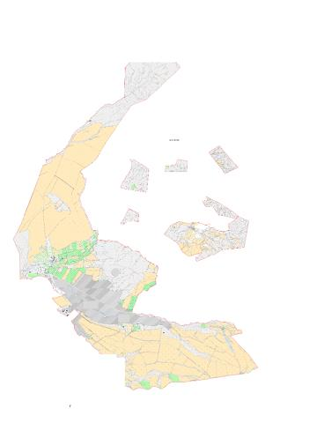

Категория земель:Общая площадь округа: 7129,38 га.Сельскохозяйственные земли: 6489 га.Общие пахотные земли: 3606 га.В том числе орашаемые земли: 955,5 га.Многолетние насаждения: 348 га.Сенокосные земли: 5,78 га.Пастбищные земли: 2535 га
Машатский сельский округ
Центр-село Машат
Населенные пункты-Машат, Мынбай, Енбек, Кызылбастау, Енбекши
Количество населения-5277 человек
Общая площадь округа-14 071,4 гектар
В том числе:
Сельскохозяйственные земли-11 195,72 гектар;
Орошаемые земли-1314 гектар;
Пастбищные земли-3316 гектар;
Данные о количестве поголовья скота сельскохозяйственных животных по населенным пунктам:
№ | Населенные пункты | Лошадь | Крупный рогатый скот | Мелкий рогатый скот
1 | Машат | 1123 | 1415 | 3296
2 | Мынбай | 487 | 765 | 1965
3 | Енбек | 322 | 516 | 631
4 | Қызылбастау | 387 | 410 | 862
5 | Енбекши | 114 | 278 | 186
 | Всего | 2433 | 3384 | 6880
Данные о ветеринарно-санитарных учреждениях:
№ | Населенные пункты | Ветеринарные станции | Крупно мелкорогатого скота | Пункт искусственного осеменения | Биотермические котловины
1 | Машат | 1 | 1 | 1 | 1
2 | Мынбай | - | - | - | -
3 | Енбек | - | - | - | -
4 | Қызылбастау | - | - | - | -
5 | Енбекши | - | - | - | -
 | Всего | 1 | 1 | 1 | 1
График календаря использования пастбищ для распределения сельскохозяйственных животных и сезонных маршрутов распространения. Продолжительность пастбищного периода следующая:
№ | Форма выпуска, срок перегона скота в горной зоне | Срок возврата скота в горной зоне выпуска | Примечание
1 | Апрель - май | Август - сентябрь
График потребности в пастбище скота сельскохозяйственных животных:
№ | Населенные пункты |  |  |  | Общая площадь пастбищ в населенных пунктах, гектар | Поголовья скота и требуемая площадь пастбищных земель, гектар
 |  |  |  |  |  | Лошадь | Норма,гектар |  | Необходимые пастбища,гектар | Крупный рогатый скот
1 | 2 |  |  |  | 3 | 4 | 5 |  | 6 | 7
1 | Машат |  |  |  | 257 | 1128 | 9,0 |  | 10 107 | 1415
2 | Мынбай |  |  |  | 253 | 487 | 9,0 |  | 4383 | 765
3 | Енбек |  |  |  | 42 | 322 | 9,0 |  | 2898 | 516
4 | Кызылбастау |  |  |  | 109 | 387 | 9,0 |  | 3483 | 410
5 | Енбекши |  |  |  | 229 | 114 | 9,0 |  | 1026 | 278
 | Всего |  |  |  | 890 | 2433 | 9,0 |  | 21 897 | 3384
Норма, гектар |  | Необходимые пастбища,гектар | Мелкий рогатый скот | Норма, гектар | Необходимые пастбища,гектар | Общая площадь необходимых пастбищ,гектар |  | Разница между общей пастбищей и необходимой пастбищ в населенных пунктах,(-,+)
8,0 |  | 9 | 10 | 11 | 12 | 13 |  | 14
8,0 |  | 11 320 | 3296 | 2,5 | 8240 | 29 667 |  | 29 410
8,0 |  | 6120 | 1905 | 2,5 | 4763 | 15 266 |  | 15 013
8,0 |  | 4128 | 631 | 2,5 | 1578 | 8604 |  | 8562
8,0 |  | 3280 | 862 | 2,5 | 2155 | 8918 |  | 8809
8,0 |  | 2224 | 186 | 2,5 | 465 | 3715 |  | 3486
8,0 |  | 27 072 | 6880 | 2,5 | 17 200 | 66 169 |  | 65 279
Схема (карта ) расположения пастбищ на территории административно – территориальной единицы в разрезе категорий земель, собственников земельных участков и землепользователей на оснований правоустаналивающих документов по Машатскому сельскому округі Тюлькубасского района

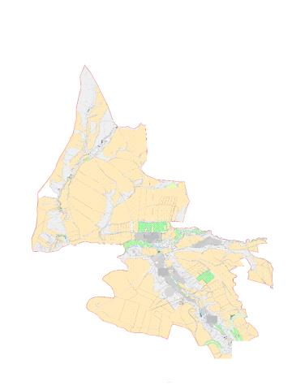
Категория земель:Общая площадь округа: 14071,36 га Сельскохозяйственные земли: 11195,72 га. Общие пахотные земли: 6456 га.В том числе орашаемые земли: 1314 га. Многолетние насаждения: 64,37 га.Сенокосные земли: 45,35 га. Пастбищные земли: 3316 га.
Кемербастауский сельский округ
Центр - село Кемербастау.
Населенные пункты-Кемербастау, Кумисбастау, Елтай, М.Жаримбетов, Алгабас, Майлыкент, 117 разъезд.
Количество населения-4696 человек.
Общая площадь округа-11279,11 гектар.
В том числе:
Сельскохозяйственные земли-3040 гектар;
Орошаемые земли-1473 гектар;
Пастбищные земли-4779 гектар;
Данные о количестве поголовья скота сельскохозяйственных животных по населенным пунктам:
№ | Населенные пункты | Лошадь | Крупный рогатый скот | Мелкий рогатый скот
1 | Кемербастау | 360 | 608 | 1521
2 | Алгабас | 367 | 786 | 1680
3 | М.Жаримбетов | 584 | 615 | 827
4 | Елтай | 1114 | 613 | 1670
5 | Кумисбастау | 431 | 697 | 1119
6 | Майлыкент | 28 | 162 | 946
7 | 117 разъезд | 2 | 15 | 97
 | Всего | 2886 | 3496 | 7860
Данные о ветеринарно-санитарных учреждениях:
№ | Населенные пункты | Ветеринарные станции | Крупно мелкорогатого скота | Пункт искусственного осеменения | Биотермические котловины
1 | Кемербастау | 1 | - | 1 | 1
2 | Алгабас | - | 1 | - | -
3 | М.Жаримбетов | - | - | - | -
4 | Елтай | - | - | - | -
5 | Кумисбастау | - | - | - | -
6 | Майлыкент | - | - | - | -
7 | 117 разъезд | - | - | - | -
 | Всего | 1 | 1 | 1 | 1
График календаря использования пастбищ для распределения сельскохозяйственных животных и сезонных маршрутов распространения. Продолжительность пастбищного периода следующая:
№ | Форма выпуска, срок перегона скота в горной зоне | Срок возврата скота в горной зоне выпуска | Примечание
1 | Апрель - май | Август - сентябрь
График потребности в пастбище скота сельскохозяйственных животных:
№ | Населен ные пункты |  |  |  | Общая площадь пастбищ в населенных пунктах, гектар |  | Поголовья скота и требуемая площадь пастбищных земель, гектар
 |  |  |  |  |  |  | Лошадь |  | Норма, гектар |  | Необходимые пастбища, гектар | Крупный рогатый скот
1 | 2 |  |  |  | 3 |  | 4 |  | 5 |  | 6 | 7
1 | Кемербастау |  |  |  | 2301 |  | 360 |  | 9 |  | 3240 | 608
2 | Алгабас |  |  |  | 48 |  | 367 |  | 9 |  | 3303 | 786
3 | М.Жаримбетов |  |  |  | 62 |  | 584 |  | 9 |  | 5256 | 615
4 | Елтай |  |  |  | 1407 |  | 1114 |  | 9 |  | 10 026 | 613
5 | Кумисбастау |  |  |  | 1022 |  | 431 |  | 9 |  | 3879 | 697
6 | Майлыкент |  |  |  | 84 |  | 28 |  | 9 |  | 252 | 162
7 | 117 разъезд |  |  |  | 98 |  | 2 |  | 9 |  | 18 | 15
 | Всего |  |  |  | 5022 |  | 2886 |  | 9 |  | 25974 | 3496
Норма, гектар |  | Необходимые пастбища, гектар | Мелкий рогатый скот | Норма, гектар |  | Необходимые пастбища, гектар |  | Общая площадь необходимых пастбищ, гектар |  | Разница между общей пастбищей и необходимой пастбищ в населенных пунктах, (-,+)
8 |  | 9 | 10 | 11 |  | 12 |  | 13 |  | 14
8 |  | 4864 | 1521 | 2,5 |  | 3803 |  | 11907 |  | 9606
8 |  | 6288 | 1680 | 2,5 |  | 4200 |  | 13791 |  | 13743
8 |  | 4920 | 827 | 2,5 |  | 2068 |  | 12244 |  | 12182
8 |  | 4904 | 1670 | 2,5 |  | 4175 |  | 19105 |  | 17698
8 |  | 5576 | 1119 | 2,5 |  | 2798 |  | 12253 |  | 11231
8 |  | 1296 | 946 | 2,5 |  | 2365 |  | 3913 |  | 3829
8 |  | 120 | 97 | 2,5 |  | 243 |  | 381 |  | 283
8 |  | 27968 | 7860 | 2,5 |  | 19650 |  | 73592 |  | 68570
Схема (карта ) расположения пастбищ на территории административно – территориальной единицы в разрезе категорий земель, собственников земельных участков и землепользователей на оснований правоустаналивающих документов по Кемербастаускому сельскому округі Тюлькубасского района

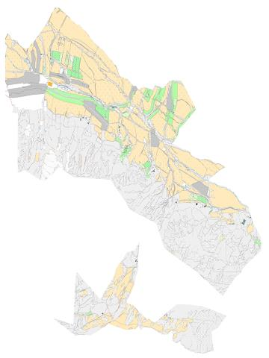

Категория земель:Общая площадь округа: 11457 га. Сельскохозяйственные земли: 3040 га.Общие пахотные земли 3218 га. В том числе орашаемые земли: 1473 га.Многолетние насаждения: 179 га.Сенокосные земли : 125 га.Пастбищные земли : 5022 га.
Мичуринский сельский округ
Центр-село Майтобе
Населенные пункты-Майтобе, Коксагыз, Таусагыз, Кожамберди
Количество населения- 8051 человек
Общая площадь округа-4600 гектар
В том числе:
Сельскохозяйственные земли-4134 гектар;
Орошаемые земли-1660 гектар;
Пастбищные земли-1054 гектар.
Данные о количестве поголовья скота сельскохозяйственных животных по населенным пунктам:
№ | Населенные пункты | Лошадь | Крупный рогатый скот | Мелкий рогатый скот
1 | Майтобе | 366 | 830 | 1412
2 | Коксагыз | 95 | 252 | 582
3 | Таусагыз | 137 | 270 | 953
4 | Кожамберди | 161 | 317 | 951
 | Всего | 759 | 1669 | 3898
Данные о ветеринарно-санитарных учреждениях:
№ | Населенные пункты | Ветеринарные станции | Крупно мелкорогатого скота | Пункт искусственного осеменения | Биотермические котловины
1 | Майтобе | 1 | - | 1 | 1
2 | Коксагыз | - | - | - | -
3 | Таусагыз | - | - | - | -
4 | Кожамберди | - | 1 | - | -
 | Всего | 1 | 1 | 1 | 1
График календаря использования пастбищ для распределения сельскохозяйственных животных и сезонных маршрутов распространения. Продолжительность пастбищного периода следующая:
№ | Форма выпуска, срок перегона скота в горной зоне | Срок возврата скота в горной зоне выпуска | Примечание
1 | Апрель - май | Август - сентябрь
График потребности в пастбище скота сельскохозяйственных животных:
№ | Населенные пункты | Общая площадь пастбищ в населенных пунктах, гектар | Поголовья скота и требуемая площадь пастбищных земель, гектар
 |  |  | Лошадь | Норма, гектар | Необходимые пастбища, гектар | Крупный рогатый скот
1 | 2 | 3 | 4 | 5 | 6 | 7
1 | Майтобе | 43 | 339 | 9 | 3051 | 1168
2 | Коксагыз | 37 | 73 | 9 | 657 | 244
3 | Таусагыз | 39 | 79 | 9 | 711 | 258
4 | Кожамберди | 934 | 136 | 9 | 1224 | 3099
 | Всего | 1053 | 627 | 9 | 5643 | 4769
Норма, гектар | Необходимые пастбища,гектар | Мелкий рогатый скот | Норма, Гектар | Необходимые пастбища,гектар | Общая площадь необходимых пастбищ,гектар | Разница между общей пастбищей и необходимой пастбищ в населенных пунктах,(-,+)
8 | 9 | 10 | 11 | 12 | 13 | 14
8 | 9344 | 2665 | 2,5 | 6663 | 19058 | 19015
8 | 1952 | 926 | 2,5 | 2315 | 4924 | 4887
8 | 2064 | 1134 | 2,5 | 2835 | 5610 | 5571
8 | 24792 | 897 | 2,5 | 2243 | 28199 | 27265
8 | 38152 | 5622 | 2,5 | 14055 | 57850 | 56797
Схема (карта ) расположения пастбищ на территории административно – территориальной единицы в разрезе категорий земель, собственников земельных участков и землепользователей на оснований правоустаналивающих документов по Мичуринскому сельскому округу Тюлькубасского района

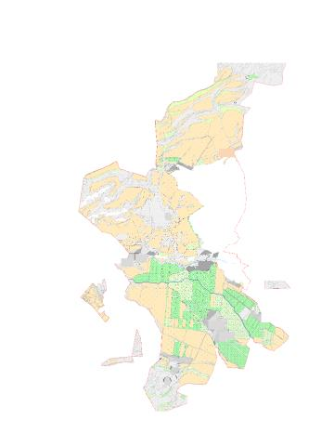

Категория земель:Общая площадь округа: 4600 га.Сельскохозяйственные земли: 4134 га.Общие пахотные земли: 1660 га.В том числе орашаемые земли: 1660 га.Многолетние насаждения: 1421 га. Пастбищные земли: 1053 га.
Тюлькубасский поселковый округ
Центр-поселок Тюлькубас.
Населенные пункты-Тюлькубас, Коктерек, Ирсу и Акбура.
Количество населения- 9800 человек.
Общая площадь округа – 1756,12 гектар.
В том числе:
Сельскохозяйственные земли- 3580,24 гектар;
Орошаемые земли- 920,35 гектар;
Пастбищные земли- 1164,94 гектар.
Данные о количестве поголовья скота сельскохозяйственных животных по населенным пунктам:
№ | Населенные пункты | Лошадь | Крупный рогатый скот | Мелкий рогатый скот
1 | Тюлькубас | 531 | 167 | 3176
2 | Коктерек | 121 | 276 | 251
3 | Ирсу | 88 | 126 | 139
 | Всего | 866 | 2351 | 3752
Данные о ветеринарно-санитарных учреждениях:
№ | Населенные пункты | Ветеринарные станции | Крупно мелкорогатого скота | Пункт искусственного осеменения | Биотермические котловины
1 | Тюлькубас | 1 | 2 | 1 | 1
2 | Коктерек | - | - | - | -
3 | Ирсу | - | - | - | -
 | Всего | 1 | 2 | 1 | 1
График календаря использования пастбищ для распределения сельскохозяйственных животных и сезонных маршрутов распространения. Продолжительность пастбищного периода следующая:
№ | Форма выпуска, срок перегона скота в горной зоне | Срок возврата скота в горной зоне выпуска | Примечание
1 | Апрель - май | Август - сентябрь
График потребности в пастбище скота сельскохозяйственных животных:
№ | Населен ные пункты |  |  |  | Общая площадь пастбищ в населенных пунктах, гектар | Поголовья скота и требуемая площадь пастбищных земель, гектар
 |  |  |  |  |  | Лошадь | Норма, гектар |  | Необходимые пастбища, гектар | Крупный рогатый скот
1 | 2 |  |  |  | 3 | 4 | 5 |  | 6 | 7
1 | Тюлькубас |  |  |  | - | 531 | 9 |  | 4779 | 167
2 | Коктерек |  |  |  | - | 121 | 9 |  | 1089 | 276
3 | Ирсу Акбура |  |  |  | - | 88 | 9 |  | 732 | 126
 | Всего |  |  |  | 400 | 866 | 9 |  | 7794 | 2351
Норма, гектар |  | Необходимые пастбища, гектар | Мелкий рогатый скот | Норма, гектар | Необходимые пастбища, гектар | Общая площадь необходимых пастбищ, гектар |  | Разница между общей пастбищей и необходимой пастбищ в населенных пунктах, (-,+)
8 |  | 9 | 10 | 11 | 12 | 13 |  | 14
8 |  | 1336 | 3176 | 2,5 | 7940 | 14055 |  | -
8 |  | 2208 | 251 | 2,5 | 628 | 4125 |  | -
8 |  | 1008 | 139 | 2,5 | 348 | 2148 |  | -
8 |  | 18808 | 3752 | 2,5 | 9380 | 35982 |  | 35582
Схема (карта ) расположения пастбищ на территории административно – территориальной единицы в разрезе категорий земель, собственников земельных участков и землепользователей на оснований правоустаналивающих документов по Тюлькубасскому поселковому округу Тюлькубасского района

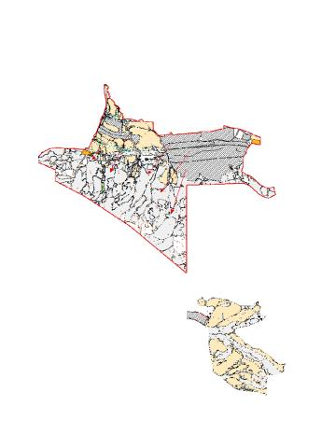

Категория земель:Общая площадь округа: 1756,12 га.Сельскохозяйственные земли: 305 га.Общие пахотные земли: 305 га.В том числе орашаемые земли: 141 га.Пастбищные земли : 300 га.
Жабаглинский сельский округ
Центр-село Жабаглы.
Населенные пункты-Жабаглы, Абайыл, РЗД – 115.
Количество населения-3100 человек.
Общая площадь округа-5070 гектар.
В том числе:
Сельскохозяйственные земли-4780,7 гектар;
Орошаемые земли-617 гектар;
Пастбищные земли-2172 гектар.
Данные о количестве поголовья скота сельскохозяйственных животных по населенным пунктам:
№ | Населенные пункты | Лошадь | Крупный рогатый скот | Мелкий рогатый скот
1 | Жабаглы | 1788 | 904 | 3377
2 | Абайыл | 71 | 326 | 621
3 | 115 разъезд | 61 | 45 | 459
 | Всего | 1920 | 1275 | 4457
Данные о ветеринарно-санитарных учреждениях:
№ | Населенные пункты | Ветеринарные станции | Крупно мелкорогатого скота | Пункт искусственного осеменения | Биотермические котловины
1 | Жабаглы | - | - | - | -
2 | Абайыл | 1 | 2 | 1 | 1
3 | 115 разъезд | - | - | - | -
 | Всего | 1 | 2 | 1 | 1
График календаря использования пастбищ для распределения сельскохозяйственных животных и сезонных маршрутов распространения. Продолжительность пастбищного периода следующая:
№ | Форма выпуска, срок перегона скота в горной зоне | Срок возврата скота в горной зоне выпуска | Примечание
1 | Апрель - май | Август - сентябрь
График потребности в пастбище скота сельскохозяйственных животных:
№ | Населенные пункты |  |  |  | Общая площадь пастбищ в населенных пунктах, гектар |  | Поголовья скота и требуемая площадь пастбищных земель, гектар
 |  |  |  |  |  |  | Лошадь |  | Норма, гектар |  | Необходимые пастбища, гектар | Крупный рогатый скот
1 | 2 |  |  |  | 3 |  | 4 |  | 5 |  | 6 | 7
1 | Жабаглы |  |  |  | 2235 |  | 1788 |  | 9 |  | 16092 | 904
2 | Абайыл |  |  |  | - |  | 71 |  | 9 |  | 639 | 326
3 | 115 разъезд |  |  |  | - |  | 61 |  | 9 |  | 549 | 45
 | Всего |  |  |  | 2235 |  | 1920 |  | 9 |  | 17280 | 1275
Норма, гектар |  | Необходимые пастбища,гектар | Мелкий рогатый скот | Норма, гектар |  | Необходимые пастбища,гектар |  | Общая площадь необходимых пастбищ, Гектар |  | Разница между общей пастбищей и необходимой пастбищ в населенных пунктах,(-,+)
8 |  | 9 | 10 | 11 |  | 12 |  | 13 |  | 14
8 |  | 7232 | 3377 | 2,5 |  | 8443 |  | 31767 |  | -
8 |  | 2608 | 621 | 2,5 |  | 1553 |  | 4800 |  | -
8 |  | 360 | 459 | 2,5 |  | 1148 |  | 2057 |  | -
8 |  | 10200 | 4457 | 2,5 |  | 11143 |  | 38623 |  | 36451
Схема (карта) расположения пастбищ на территории административно – территориальной единицы в разрезе категорий земель, собственников земельных участков и землепользователей на оснований правоустаналивающих документов по Жабаглинскому сельскому округі Тюлькубасского района

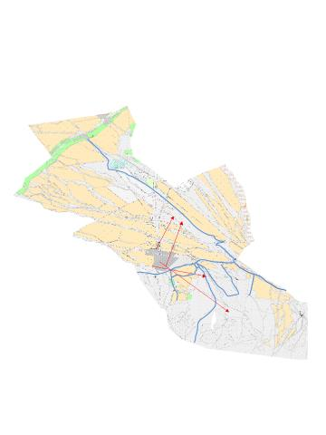

Категория земель:Общая площадь округа: 5070 га Сельскохозяйственные земли: 4780,7 га.В том числе орашаемые земли: 1875 га.Многолетние насаждения: 617 га.Сенокосные земли : 116,7 га.Пастбищные земли : 2235 га.
Балыктинский сельский округ
Центр-село Балыкты.
Населенные пункты-Балыкты, Шарафкент, Кокбулак, Урбулак, Абай.
Количество населения– 10417 человек.
Общая площадь округа–15445 гектар.
В том числе:
Сельскохозяйственные земли–15445 гектар;
Орошаемые земли-619 гектар;
Пастбищные земли-6761 гектар.
Данные о количестве поголовья скота сельскохозяйственных животных по населенным пунктам:
№ | Населенные Пункты | Лошадь | Крупный рогатый скот | Мелкий рогатый скот
1 | Балыкты | 2230 | 2642 | 2836
2 | Абай | 1530 | 1640 | 3413
3 | Кокбулак | 420 | 738 | 621
4 | Урбулак | 346 | 710 | 613
5 | Шарафкент | 453 | 513 | 992
 | Всего | 4979 | 6243 | 8475
Данные о ветеринарно-санитарных учреждениях:
№ | Населенные пункты | Ветеринарные станции | Крупно мелкорогатого скота | Пункт искусственного осеменения | Биотермические котловины
1 | Балыкты | 1 | 3 | 1 | 1
2 | Абай | - | - | - | -
3 | Кокбулак | - | - | - | -
4 | Урбулак | - | - | - | -
5 | Шарафкент | - | - | - | -
 | Всего | 1 | 3 | 1 | 1
График календаря использования пастбищ для распределения сельскохозяйственных животных и сезонных маршрутов распространения. Продолжительность пастбищного периода следующая:
№ | Форма выпуска, срок перегона скота в горной зоне | Срок возврата скота в горной зоне выпуска | Примечание
1 | Апрель - май | Август - сентябрь
График потребности в пастбище скота сельскохозяйственных животных:
№ | Населенные пункты |  |  |  | Общая площадь пастбищ в населенных пунктах, гектар |  | Поголовья скота и требуемая площадь пастбищных земель, гектар
 |  |  |  |  |  |  | Лошадь |  | Норма, гектар |  | Необходимые пастбища, гектар | Крупный рогатый скот
1 | 2 |  |  |  | 3 |  | 4 |  | 5 |  | 6 | 7
1 | Балыкты |  |  |  | - |  | 1648 |  | 9 |  | 14832 | 1508
2 | Абай |  |  |  | - |  | 1344 |  | 9 |  | 12096 | 1146
3 | Кокбулак |  |  |  | - |  | 327 |  | 9 |  | 2943 | 407
4 | Урбулак |  |  |  | - |  | 275 |  | 9 |  | 2475 | 403
5 | Шарафкент |  |  |  | - |  | 204 |  | 9 |  | 1836 | 400
 | Всего |  |  |  | 6964 |  | 3978 |  | 9 |  | 34182 | 3864
Норма, гектар |  | Необхо-димые пастбища, гектар | Мелкий рогатый скот | Норма, гектар |  | Необходимые пастбища, гектар |  | Общая площадь необходимых пастбищ, гектар |  | Разница между общей пастбищей и необходимой пастбищ в населенных пунктах,(-,+)
8 |  | 9 | 10 | 11 |  | 12 |  | 13 |  | 14
8 |  | 12064 | 1005 | 2,5 |  | 2512 |  | - |  | -
8 |  | 9168 | 1389 | 2,5 |  | 3472 |  | - |  | -
8 |  | 5256 | 305 | 2,5 |  | 762 |  | - |  | -
8 |  | 3224 | 306 | 2,5 |  | 765 |  | - |  | -
8 |  | 3200 | 310 | 2,5 |  | 775 |  | - |  | -
8 |  | 30912 | 3315 | 2,5 |  | 8287 |  | 75001 |  | 68037
Схема (карта ) расположения пастбищ на территории административно – территориальной единицы в разрезе категорий земель, собственников земельных участков и землепользователей на оснований правоустаналивающих документов по Балыктинского сельскому округі Тюлькубасского района

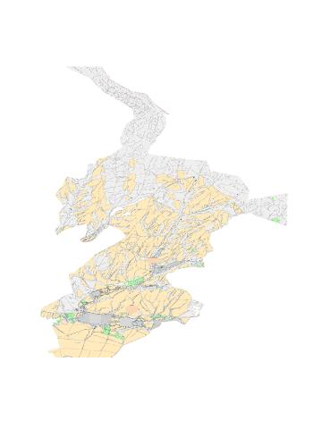

Категория земель:Общая площадь округа: 947,77 га.Сельскохозяйственные земли: 15 445 га.Общие пахотные земли: 10 261 га.В том числе орашаемые земли: 10 261 га.Многолетние насаждения: 619 га.Сенокосные земли: 705 га.Пастбищные земли: 6761 га
Шакпакский сельский округ
Центр-село Шакпак баба.
Населенные пункты-Шакпак баба, 114-разъезд.
Количество населения- 4030 человек.
Общая площадь округа – 12626,5 гектар.
В том числе:
Сельскохозяйственные земли– 12 626,6 гектар;
Орошаемые земли-656,6 гектар;
Пастбищные земли-5432 гектар.
Данные о количестве поголовья скота сельскохозяйственных животных по населенным пунктам:
№ | Населенные пункты | Лошадь | Крупный рогатый скот | Мелкий рогатый скот
1 | Шакпак баба | - | - | -
2 | №114 разъезд | - | - | -
 | Всего | 832 | 2507 | 5972
Данные о ветеринарно-санитарных учреждениях:
№ | Населенные пункты | Ветеринарные станции | Крупно мелкорогатого скота | Пункт искусственного осеменения | Биотермические котловины
1 | Шакпак баба | 1 | 1 | 1 | 1
2 | №114 разъезд | - | - | - | -
 | Всего | 1 | 1 | 1 | 1
График календаря использования пастбищ для распределения сельскохозяйственных животных и сезонных маршрутов распространения. Продолжительность пастбищного периода следующая:
№ | Форма выпуска, срок перегона скота в горной зоне | Срок возврата скота в горной зоне выпуска | Примечание
1 | Апрель - май | Август - сентябрь
График потребности в пастбище скота сельскохозяйственных животных:
№ | Населенные пункты |  |  |  | Общая площадь пастбищ в населенных пунктах, гектар | Поголовья скота и требуемая площадь пастбищных земель, гектар
 |  |  |  |  |  | Лошадь | Норма, гектар |  | Необходимые пастбища, гектар | Крупный рогатый скот
1 | 2 |  |  |  | 3 | 4 | 5 |  | 6 | 7
1 | Шакпак баба |  |  |  | 3085 | 957 | 9 |  | 8613 | 1764
2 | №114 разъезд |  |  |  | 2347 | 33 | 9 |  | 297 | 148
3 | Всего |  |  |  | 5432 | 990 | 9 |  | 8910 | 1912
Норма, гектар |  | Необходи-мые пастбища, гектар | Мелкий рогатый скот | Норма, гектар | Необходимые пастбища, гектар | Общая площадь необходимых пастбищ, гектар |  | Разница между общей пастбищей и необходимой пастбищ в населенных пунктах, (-,+)
8 |  | 9 | 10 | 11 | 12 | 13 |  | 14
8 |  | 14112 | 4581 | 2,5 | 11452 | 34177 |  | 31092
8 |  | 1184 | 325 | 2,5 | 812 | 2293 |  | -40
8 |  | 15296 | 4906 | 2,5 | 12260 | 36466 |  | 31034
Схема (карта ) расположения пастбищ на территории административно – территориальной единицы в разрезе категорий земель, собственников земельных участков и землепользователей на оснований правоустаналивающих документов по Шакпакскому сельскому округі Тюлькубасского района

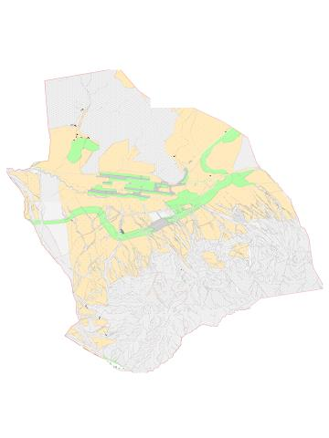

Категория земель:Общая площадь округа: 12 626,6 га.Сельскохозяйственные земли: 12 409 га.Общие пахотные земли: 4659 га. В том числе орашаемые земли: 656,6 га.Многолетние насаждения: 627,2 га.Сенокосные земли : 171,2 га.Пастбищные земли : 5432 га.
Рыскуловский сельский округ
Центр-село Азаттык.
Населенные пункты-Азаттык, Шукурбулак, Тастыбулак. Жанаталап.
Количество населения-7227 человек.
Общая площадь округа–11231 гектар.
В том числе:
Сельскохозяйственные земли-9163 гектар;
Орошаемые земли–345гектар;
Пастбищные земли– 4868 гектар.
Данные о количестве поголовья скота сельскохозяйственных животных по населенным пунктам.
№ | Населенные Пункты | Лошадь | Крупный рогатый скот | Мелкий рогатый скот
1 | Азаттық | 2679 | 3230 | 3165
2 | Шуқурбулақ | 1233 | 1974 | 1391
3 | Жанаталап | 269 | 544 | 776
4 | Тастыбулак | 280 | 277 | 707
 | Всего | 4461 | 6025 | 6039
Данные о ветеринарно-санитарных учреждениях:
№ | Населенные пункты | Ветеринарные станции | Крупно мелкорогатого скота | Пункт искусственного осеменения | Биотермические котловины
1 | Азаттық | 1 | 2 | 1 | 1
2 | Шуқурбулақ | - | - | - | -
3 | Жанаталап | - | - | - | -
4 | Тастыбулак | - | - | - | -
 | Всего | 1 | 2 | 1 | 1
График календаря использования пастбищ для распределения сельскохозяйственных животных и сезонных маршрутов распространения. Продолжительность пастбищного периода следующая:
№ | Форма выпуска, срок перегона скота в горной зоне | Срок возврата скота в горной зоне выпуска | Примечание
1 | Апрель - май | Август - сентябрь
График потребности в пастбище скота сельскохозяйственных животных:
№ | Населенные пункты |  |  |  | Общая площадь пастбищ в населенных пунктах, гектар |  | Поголовья скота и требуемая площадь пастбищных земель, гектар
 |  |  |  |  |  |  | Лошадь |  | Норма, гектар |  | Необходимые пастбища, гектар | Крупный рогатый скот
1 | 2 |  |  |  | 3 |  | 4 |  | 5 |  | 6 | 7
1 | Азаттық |  |  |  |  |  | 2679 |  | 9 |  | 24111 | 3230
2 | Шуқурбулақ |  |  |  |  |  | 1233 |  | 9 |  | 11097 | 1974
3 | Жанаталап |  |  |  |  |  | 269 |  | 9 |  | 2421 | 544
4 | Тастыбулак |  |  |  |  |  | 280 |  | 9 |  | 2520 | 277
 | Всего |  |  |  | 4868 |  | 4461 |  | 9 |  | 40149 | 6025
Норма, гектар |  | Необходимые пастбища, гектар | Мелкий рогатый скот | Норма, гектар |  | Необходимые пастбища, гектар |  | Общая площадь необходимых пастбищ, гектар |  | Разница между общей пастбищей и необходимой пастбищ в населенных пунктах, (-,+)
8 |  | 9 | 10 | 11 |  | 12 |  | 13 |  | 14
8 |  | 25840 | 3165 | 2,5 |  | 7913 |  | 57864 |  | 57616
8 |  | 15792 | 1391 | 2,5 |  | 3478 |  | 30367 |  | 30293
8 |  | 4352 | 776 | 2,5 |  | 1940 |  | 8713 |  | 8618
8 |  | 2216 | 707 | 2,5 |  | 1768 |  | 6504 |  | 6476
8 |  | 48200 | 6039 | 2,5 |  | 15098 |  | 103447 |  | 98870
Схема (карта ) расположения пастбищ на территории административно – территориальной единицы в разрезе категорий земель, собственников земельных участков и землепользователей на оснований правоустаналивающих документов по Рыскуловскому сельскому округі Тюлькубасского района

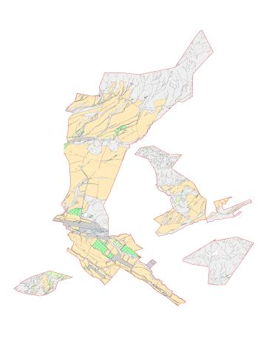

Категория земель:Общая площадь округа: 11231 га.Сельскохозяйственные земли: 9163 га.Общие пахотные земли: 4057 га.В том числе орашаемые земли: 345 га.Многолетние насаждения: 214 га.Сенокосные земли : 23 га.Пастбищные земли : 4868 га.
Арысский сельский округ
Центр-село Керейт.
Населенные пункты-Керейт, Макталы, Кайиршакты.
Количество населения-3350 человек.
Общая площадь округа-13399 гектар.
В том числе:
Сельскохозяйственные земли–12399 гектар;
Орошаемые земли-400 гектар;
Пастбищные земли-6317 гектар.
Данные о количестве поголовья скота сельскохозяйственных животных по населенным пунктам:
№ | Населенные Пункты | Лошадь | Крупный рогатый скот | Мелкий рогатый скот
1 | Керейт | 771 | 1157 | 1318
2 | Макталы | 787 | 1450 | 3077
3 | Кайиршакты | 216 | 20 | 146
 | Всего | 1774 | 1627 | 4541
Данные о ветеринарно-санитарных учреждениях:
№ | Населенные пункты | Ветеринарные станции | Крупно мелкорогатого скота | Пункт искусственного осеменения | Биотермические котловины
1 | Керейт | 1 | 1 | 1 | 1
2 | Макталы | - | 1 | - | -
3 | Кайиршакты | - | - | - | -
 | Всего | 1 | 2 | 1 | 1
График календаря использования пастбищ для распределения сельскохозяйственных животных и сезонных маршрутов распространения. Продолжительность пастбищного периода следующая:
№ | Форма выпуска, срок перегона скота в горной зоне | Срок возврата скота в горной зоне выпуска | Примечание
1 | Апрель - май | Август - сентябрь
График потребности в пастбище скота сельскохозяйственных животных:
№ | Населенные пункты |  |  |  | Общая площадь пастбищ в населенных пунктах, гектар | Поголовья скота и требуемая площадь пастбищных земель, гектар
 |  |  |  |  |  | Лошадь | Норма, гектар | Необходимые пастбища, гектар | Крупный рогатый скот
1 | 2 |  |  |  | 3 | 4 | 5 | 6 | 7
1 | Керейт |  |  |  | 1667 | 771 | 9 | 6939 | 1157
2 | Макталы |  |  |  | 2823 | 787 | 9 | 7083 | 1450
3 | Кайиршакты |  |  |  | 1827 | 216 | 9 | 1944 | 20
 | Всего |  |  |  | 6317 | 1774 | 9 | 15966 | 1627
Норма, гектар |  | Необ- ходимые пастбища, гектар | Мелкий рогатый скот | Норма, гектар | Необходимые пастбища, гектар | Общая площадь необходимых пастбищ,гектар | Разница между общей пастбищей и необходимой пастбищ в населенных пунктах, (-,+)
8 |  | 9 | 10 | 11 | 12 | 13 | 14
8 |  | 9256 | 1318 | 2,5 | 3295 | 19490 | 17823
8 |  | 11 600 | 3077 | 2,5 | 7693 | 26376 | 23553
8 |  | 160 | 146 | 2,5 | 365 | 2469 | 642
8 |  | 13016 | 4541 | 2,5 | 11353 | 40334 | 34017
Схема (карта ) расположения пастбищ на территории административно – территориальной единицы в разрезе категорий земель, собственников земельных участков и землепользователей на оснований правоустаналивающих документов по Арысьскому сельскому округі Тюлькубасского района

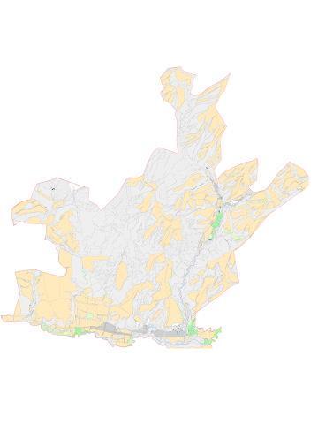

Категория земель:Общая площадь округа: 13399 га.Сельскохозяйственные земли: 12399 га.Общие пахотные земли: 4785 га.В том числе орашаемые земли: 400 га.Многолетние насаждения: 21 га.Сенокосные земли : 922 га.Пастбищные земли : 6317 га.
Жаскешуский сельский округ
Центр-село Жаскешу.
Населенные пункты-Жаскешу, Рыскул, Жанузак, Пистели.
Количество населения-6421 человек.
Общая площадь округа–12810 гектар.
В том числе:
Сельскохозяйственные земли- 9296 гектар;
Орошаемые земли-776 гектар;
Пастбищные земли - 3438 гектар.
Данные о количестве поголовья скота сельскохозяйственных животных по населенным пунктам:
№ | Населенные пункты | Лошадь | Крупный рогатый скот | Мелкий рогатый скот
1 | Жаскешу | 811 | 2556 | 5213
2 | Жанузак | 179 | 414 | 570
3 | Пистели | 337 | 227 | 488
4 | Рысқул | 302 | 479 | 730
 | Всего | 1629 | 3676 | 7001
Данные о ветеринарно-санитарных учреждениях:
№ | Населенные пункты | Ветеринарные станции | Крупно мелкорогатого скота | Пункт искусственного осеменения | Биотермические котловины
1 | Жаскешу | 1 | 2 | 1 | 1
2 | Жанузак | - | - | - | -
3 | Пистели | - | - | - | -
4 | Рысқул | - | - | - | -
 | Всего | 1 | 2 | 1 | 1
График календаря использования пастбищ для распределения сельскохозяйственных животных и сезонных маршрутов распространения. Продолжительность пастбищного периода следующая:
№ | Форма выпуска, срок перегона скота в горной зоне | Срок возврата скота в горной зоне выпуска | Примечание
1 | Апрель - май | Август - сентябрь
График потребности в пастбище скота сельскохозяйственных животных:
№ | Населенные пункты |  |  |  | Общая площадь пастбищ в населенных пунктах, гектар | Поголовья скота и требуемая площадь пастбищных земель, гектар
 |  |  |  |  |  | Лошадь | Норма, гектар | Необходимые пастбища, гектар | Крупный рогатый скот
1 | 2 |  |  |  | 3 | 4 | 5 | 6 | 7
1 | Жаскешу |  |  |  | 1308 | 811 | 9 | 7299 | 2556
2 | Жанузак |  |  |  | 990 | 179 | 9 | 1611 | 414
3 | Пистели |  |  |  | 280 | 337 | 9 | 3033 | 227
4 | Рысқул |  |  |  | 860 | 302 | 9 | 2718 | 479
 | Всего |  |  |  | 3438 | 1629 | 9 | 14661 | 3676
Норма, гектар |  | Необходимые пастбища, гектар | Мелкий рогатый скот | Норма, гектар | Необходимые пастбища, гектар | Общая площадь необходимых пастбищ, гектар | Разница между общей пастбищей и необходимой пастбищ в населенных пунктах,(-,+)
8 |  | 9 | 10 | 11 | 12 | 13 | 14
8 |  | 20448 | 5213 | 2,5 | 13033 | 40780 | 39472
8 |  | 3312 | 570 | 2,5 | 1425 | 6348 | 5358
8 |  | 1816 | 488 | 2,5 | 1220 | 6069 | 5789
8 |  | 3832 | 730 | 2,5 | 1825 | 8375 | 7515
8 |  | 29408 | 7001 | 2,5 | 17503 | 61572 | 58134
Схема (карта ) расположения пастбищ на территории административно – территориальной единицы в разрезе категорий земель, собственников земельных участков и землепользователей на оснований правоустаналивающих документов по Жаскешускому сельскому округі Тюлькубасского района

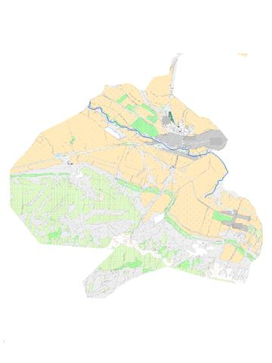

Категория земель:Общая площадь округа: 12 810 га.Сельскохозяйственные земли: 9296 га.Общие пахотные земли: 5312 га.В том числе орашаемые земли: 776 га.Многолетние насаждения: 42 га.Сенокосные земли: 546 га.Пастбищные земли: 3438 га.
Акбиикский сельский округ
Центр-село Кулан.
Населенные пункты-Кулан, Акбиик, Сартор.
Количество населения-3735 человек.
Общая площадь округа–12973 гектар.
В том числе:
Сельскохозяйственные земли- 1508,4 гектар;
Орошаемые земли-821 гектар;
Пастбищные земли-6095 гектар.
Данные о количестве поголовья скота сельскохозяйственных животных по населенным пунктам:
№ | Населенные пункты | Лошадь | Крупный рогатый скот | Мелкий рогатый скот
1 | Акбиик | 815 | 1939 | 3835
2 | Кулан | 756 | 1219 | 3953
3 | Сартор | 230 | 270 | 1581
 | Всего | 1801 | 3428 | 9369
Данные о ветеринарно-санитарных учреждениях:
№ | Населенные пункты | Ветеринарные станции | Крупно мелкорогатого скота | Пункт искусственного осеменения | Биотермические котловины
1 | Акбиик | - | - | - | -
2 | Кулан | 1 | - | 1 | 1
3 | Сартор | - | 2 | - | -
 | Всего | 1 | 2 | 1 | 1
График календаря использования пастбищ для распределения сельскохозяйственных животных и сезонных маршрутов распространения. Продолжительность пастбищного периода следующая:
№ | Форма выпуска, срок перегона скота в горной зоне | Срок возврата скота в горной зоне выпуска | Примечание
1 | Апрель - май | Август - сентябрь
График потребности в пастбище скота сельскохозяйственных животных:
№ | Населенные пункты |  |  |  | Общая площадь пастбищ в населенных пунктах, гектар | Поголовья скота и требуемая площадь пастбищных земель, гектар
 |  |  |  |  |  | Лошадь | Норма, гектар | Необходимые пастбища, гектар | Крупный рогатый скот
1 | 2 |  |  |  | 3 | 4 | 5 | 6 | 7
1 | Акбиик |  |  |  | 1940 | 815 | 9 | 7335 | 1939
2 | Кулан |  |  |  | 2356 | 756 | 9 | 6804 | 1219
3 | Сартор |  |  |  | 1798 | 230 | 9 | 2070 | 270
 | Всего |  |  |  | 6095 | 1801 | 9 | 16209 | 3428
Норма, гектар |  | Необходимые пастбища,гектар | Мелкий рогатый скот | Норма, гектар | Необходимые пастбища,гектар | Общая площадь необходимых пастбищ,гектар | Разница между общей пастбищей и необходимой пастбищ в населенных пунктах,(-,+)
8 |  | 9 | 10 | 11 | 12 | 13 | 14
8 |  | 15512 | 3835 | 2,5 | 9588 | 32435 | 30495
8 |  | 9752 | 3953 | 2,5 | 9883 | 26439 | 24083
8 |  | 2160 | 1581 | 2,5 | 3953 | 8183 | 6385
8 |  | 27424 | 9369 | 2,5 | 23423 | 67056 | 60962
Схема (карта ) расположения пастбищ на территории административно – территориальной единицы в разрезе категорий земель, собственников земельных участков и землепользователей на оснований правоустаналивающих документов по Акбиикскому сельскому округі Тюлькубасского района

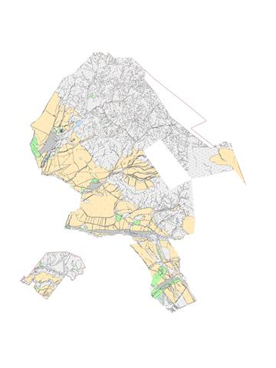

Категория земель:Общая площадь округа: 12 973 га.Сельскохозяйственные земли: 11 264,6 га.Общие пахотные земли: 3885 га.В том числе орашаемые земли: 875 га.Многолетние насаждения: 357,4 га.Сенокосные земли: 52,2 га.Пастбищные земли: 6095 га.
Келтемашатский сельский округ
Центр-село Кершетас.
Населенные пункты-Кершетас, Келтемашат, Жиынбай, Когалы, Торткул, Даубаба 1, Даубаба 2, Аксай.
Количество населения- 4695 человек.
Общая площадь округа – 14112 гекта.
В том числе:
Орошаемые земли-822 гектар;
Пастбищные земли-6881 гектар.
Данные о количестве поголовья скота сельскохозяйственных животных по населенным пунктам:
№ | Населенные пункты | Лошадь | Крупный рогатый скот | Мелкий рогатый скот
1 | Кершетас | 380 | 933 | 1358
2 | Жиынбай | 332 | 630 | 932
3 | Когалы | 60 | 130 | 156
4 | Келтемашат | 355 | 280 | 1303
5 | Даубаба | 387 | 812 | 446
6 | Сиславина | 370 | 625 | 1850
7 | Аксай | 81 | 36 | 81
 | Всего | 1965 | 3446 | 6126
Данные о ветеринарно-санитарных учреждениях:
№ | Населенные пункты | Ветеринарные станции | Крупно мелкорогатого скота | Пункт искусственного осеменения | Биотермические котловины
1 | Кершетас | - | 1 | - | 1
2 | Жиынбай | - | - | - | -
3 | Когалы | - | - | - | -
4 | Келтемашат | - | - | - | -
5 | Даубаба | 1 | - | 1 | -
6 | Сиславина | - | 1 | - | -
7 | Аксай | - | - | - | -
 | Всего | 1 | 2 | 1 | 1
График календаря использования пастбищ для распределения сельскохозяйственных животных и сезонных маршрутов распространения. Продолжительность пастбищного периода следующая:
№ | Форма выпуска, срок перегона скота в горной зоне | Срок возврата скота в горной зоне выпуска | Примечание
1 | Апрель - май | Август - сентябрь
График потребности в пастбище скота сельскохозяйственных животных:
№ | Населенные пункты |  |  |  | Общая площадь пастбищ в населенных пунктах, гектар |  | Поголовья скота и требуемая площадь пастбищных земель, гектар
 |  |  |  |  |  |  | Лошадь |  | Норма, гектар |  | Необходимые пастбища, гектар | Крупный рогатый скот
1 | 2 |  |  |  | 3 |  | 4 |  | 5 |  | 6 | 7
1 | Кершетас |  |  |  | 200 |  | 380 |  | 9 |  | 3420 | 933
2 | Жиынбай |  |  |  | 900 |  | 332 |  | 9 |  | 2988 | 630
3 | Когалы |  |  |  | 361 |  | 60 |  | 9 |  | 540 | 130
4 | Келтемашат |  |  |  | 2000 |  | 355 |  | 9 |  | 3195 | 280
5 | Даубаба |  |  |  | 870 |  | 387 |  | 9 |  | 3483 | 812
6 | Сиславина |  |  |  | 1450 |  | 370 |  | 9 |  | 3330 | 625
7 | Аксай |  |  |  | 1100 |  | 81 |  | 9 |  | 7029 | 36
 | Всего |  |  |  | 6881 |  | 1965 |  | 9 |  | 17685 | 3446
Норма, гектар |  | Необхо- димые пастбища, гектар | Мелкий рогатый скот | Норма, гектар |  | Необходимые пастбища, гектар |  | Общая площадь необходимых пастбищ, гектар |  | Разница между общей пастбищей и необходимой пастбищ в населенных пунктах,(-,+)
8 |  | 9 | 10 | 11 |  | 12 |  | 13 |  | 14
8 |  | 7464 | 1358 | 2,5 |  | 3395 |  | 14279 |  | 14079
8 |  | 5040 | 932 | 2,5 |  | 2330 |  | 10358 |  | 9458
8 |  | 1048 | 156 | 2,5 |  | 390 |  | 1978 |  | 1617
8 |  | 2240 | 1303 | 2,5 |  | 3258 |  | 8693 |  | 6693
8 |  | 6496 | 446 | 2,5 |  | 1115 |  | 11094 |  | 10224
8 |  | 5000 | 1850 | 2,5 |  | 4625 |  | 12955 |  | 11505
8 |  | 288 | 81 | 2,5 |  | 203 |  | 7520 |  | 6420
8 |  | 27568 | 6126 | 2,5 |  | 15315 |  | 60568 |  | 53687
Схема (карта ) расположения пастбищ на территории административно – территориальной единицы в разрезе категорий земель, собственников земельных участков и землепользователей на оснований правоустаналивающих документов по Келтемашатскому сельскому округу Тюлькубасского района

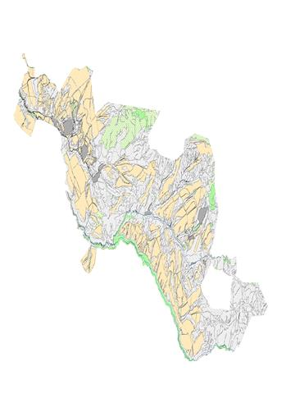

Категория земель:Общая площадь округа: 14112 га.Сельскохозяйственные земли: 640 га.Общие пахотные земли: 14264га.В том числе орашаемые земли: 5116 га.Многолетние насаждения: 822 га.Сенокосные земли: 1293 га.Пастбищные земли: 6881га.
Тастумсыкский сельский округ
Центр-село Тастумсык.
Населенные пункты-Тастумсык, Амангелди, Жыланды, Карабастау, Кабанбай
Количество населения – 4610 человек.
Общая площадь округа- 7475 гектар.
В том числе:
Сельскохозяйственные земли - 6988 гектар;
Орошаемые земли – 61,6 гектар;
Пастбищные земли – 2971 гектар.
Данные о количестве поголовья скота сельскохозяйственных животных по населенным пунктам:
№ | Населенные пункты | Лошадь | Крупный рогатый скот | Мелкий рогатый скот
1 | Тастумсык | 385 | 1220 | 1311
2 | Амангелди | 311 | 651 | 652
3 | Жыланды | 143 | 1085 | 392
4 | Карабастау | 75 | 188 | 157
5 | Кабанбай | 130 | 168 | 199
 | Всего | 1044 | 3312 | 2711
Данные о ветеринарно-санитарных учреждениях:
№ | Населенные пункты | Ветеринарные станции | Крупно мелкорогатого скота | Пункт искусственного осеменения | Биотермические котловины
1 | Тастумсык | 1 | - | 1 | 1
2 | Амангелди | - | - | - | -
3 | Жыланды | - | - | - | -
4 | Карабастау | - | - | - | -
5 | Кабанбай | - | 1 | - | -
 | Всего | 1 | 1 | 1 | 1
График календаря использования пастбищ для распределения сельскохозяйственных животных и сезонных маршрутов распространения. Продолжительность пастбищного периода следующая:
№ | Форма выпуска, срок перегона скота в горной зоне | Срок возврата скота в горной зоне выпуска | Примечание
1 | Апрель - май | Август - сентябрь
График потребности в пастбище скота сельскохозяйственных животных:
№ | Населенные пункты |  |  |  | Общая площадь пастбищ в населенных пунктах, гектар | Поголовья скота и требуемая площадь пастбищных земель, гектар
 |  |  |  |  |  | Лошадь | Норма, гектар |  | Необходимые пастбища, гектар | Крупный рогатый скот
1 | 2 |  |  |  | 3 | 4 | 5 |  | 6 | 7
1 | Тастумсык |  |  |  | 650 | 385 | 9 |  | 3465 | 1220
2 | Амангелди |  |  |  | 450 | 311 | 9 |  | 2799 | 651
3 | Жыланды |  |  |  | 810 | 143 | 9 |  | 1287 | 1085
4 | Карабастау |  |  |  | 1094 | 75 | 9 |  | 675 | 188
5 | Кабанбай |  |  |  | 46 | 130 | 9 |  | 1170 | 168
 | Всего |  |  |  | 2971 | 1044 | 9 |  | 9396 | 3312
Норма, гектар |  | Необходимые пастбища, гектар | Мелкий рогатый скот | Норма, гектар | Необходимые пастбища, гектар | Общая площадь необходимых пастбищ, гектар |  | Разница между общей пастбищей и необходимой пастбищ в населенных пунктах,(-,+)
8 |  | 9 | 10 | 11 | 12 | 13 |  | 14
8 |  | 9760 | 1311 | 2,5 | 277 | 165502 |  | 15852
8 |  | 5208 | 652 | 2,5 | 1630 | 9610 |  | 9160
8 |  | 8680 | 392 | 2,5 | 980 | 10947 |  | 10137
8 |  | 1504 | 157 | 2,5 | 345 | 2524 |  | 1430
8 |  | 864 | 199 | 2,5 | 498 | 2532 |  | 2486
8 |  | 26496 | 2711 | 2,5 | 6777 | 42669 |  | 39659
Схема (карта ) расположения пастбищ на территории административно – территориальной единицы в разрезе категорий земель, собственников земельных участков и землепользователей на оснований правоустаналивающих документов по Тастумсыкскому сельскому округі Тюлькубасского района

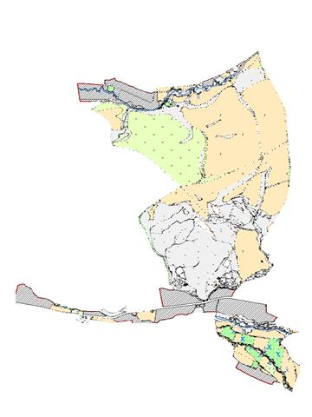

Категория земель:Общая площадь округа: 7475 га.Сельскохозяйственные земли: 6988 га.Общие пахотные земли: 4017 га.В том числе орашаемые земли: 61,6 га.Пастбищные земли: 2971 га.
Састюбинский поселковый округ
Центр-поселок Састюбе.
Населенные пункты- Састюбе, Ынтымак, Кызыл Ту.
Количество населения-9560 человек.
Общая площадь округа-4473,1 гектар.
В том числе:
Сельскохозяйственные земли-3580,24 гектар;
Орошаемые земли-920,35 гектар;
Пастбищные земли-1886 гектар.
Данные о количестве поголовья скота сельскохозяйственных животных по населенным пунктам:
№ | Населенные пункты | Лошадь | Крупный рогатый скот | Мелкий рогатый скот
1 | Састюбе | 578 | 799 | 2092
2 | Кызылту | 68 | 162 | 692
3 | Ынтымак | 621 | 1659 | 4486
 | Всего | 1267 | 2620 | 7270
Данные о ветеринарно-санитарных учреждениях:
№ | Населенные пункты | Ветеринарные станции | Крупно мелкорогатого скота | Пункт искусственного осеменения | Биотермические котловины
1 | Састюбе | 1 | - | 1 | -
2 | Кызылту | - | - | - | -
3 | Ынтымак | - | 2 | - | 1
 | Всего | 1 | 2 | 1 | 1
График календаря использования пастбищ для распределения сельскохозяйственных животных и сезонных маршрутов распространения. Продолжительность пастбищного периода следующая:
№ | Форма выпуска, срок перегона скота в горной зоне | Срок возврата скота в горной зоне выпуска | Примечание
1 | Апрель - май | Август - сентябрь
График потребности в пастбище скота сельскохозяйственных животных:
№ | Населенные пункты |  |  |  | Общая площадь пастбищ в населенных пунктах, гектар |  | Поголовья скота и требуемая площадь пастбищных земель, гектар
 |  |  |  |  |  |  | Лошадь |  | Норма, гектар | Необходимые пастбища, гектар | Крупный рогатый скот
1 | 2 |  |  |  | 3 |  | 4 |  | 5 | 6 | 7
1 | Састюбе |  |  |  | 455 |  | 578 |  | 9 | 5202 | 799
2 | Кызылту |  |  |  | 184 |  | 68 |  | 9 | 612 | 162
3 | Ынтымак |  |  |  | 1241 |  | 621 |  | 9 | 5589 | 1659
 | Всего |  |  |  | 1880 |  | 1267 |  | 9 | 11403 | 2620
Норма, гектар |  | Необходимые пастбища, гектар | Мелкий рогатый скот | Норма, гектар |  | Необходимые пастбища, гектар |  | Общая площадь необходимых пастбищ,гектар |  | Разница между общей пастбищей и необходимой пастбищ в населенных пунктах,(-,+)
8 |  | 9 | 10 | 11 |  | 12 |  | 13 |  | 14
8 |  | 6392 | 2092 | 2,5 |  | 5230 |  | 16824 |  | 16369
8 |  | 1296 | 692 | 2,5 |  | 1730 |  | 3638 |  | 3454
8 |  | 13272 | 4486 | 2,5 |  | 11215 |  | 30076 |  | 28835
8 |  | 20960 | 7270 | 2,5 |  | 18175 |  | 50538 |  | 48658
Схема (карта) расположения пастбищ на территории административно – территориальной единицы в разрезе категорий земель, собственников земельных участков и землепользователей на оснований правоустаналивающих документов по Састюбинсскому сельскому округі Тюлькубасского района

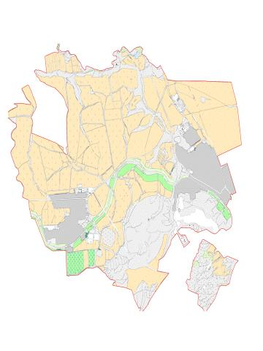

Категория земель:Общая площадь округа: 4473,1 га.Сельскохозяйственные земли: 3580,24 га.Общие пахотные земли: 2355,61 га.В том числе орашаемые земли: 920,35 га.Сенокосные земли: 26,69 га.Пастбищные земли: 1886 га.

© 2012. РГП на ПХВ «Институт законодательства и правовой информации Республики Казахстан» Министерства юстиции Республики Казахстан

